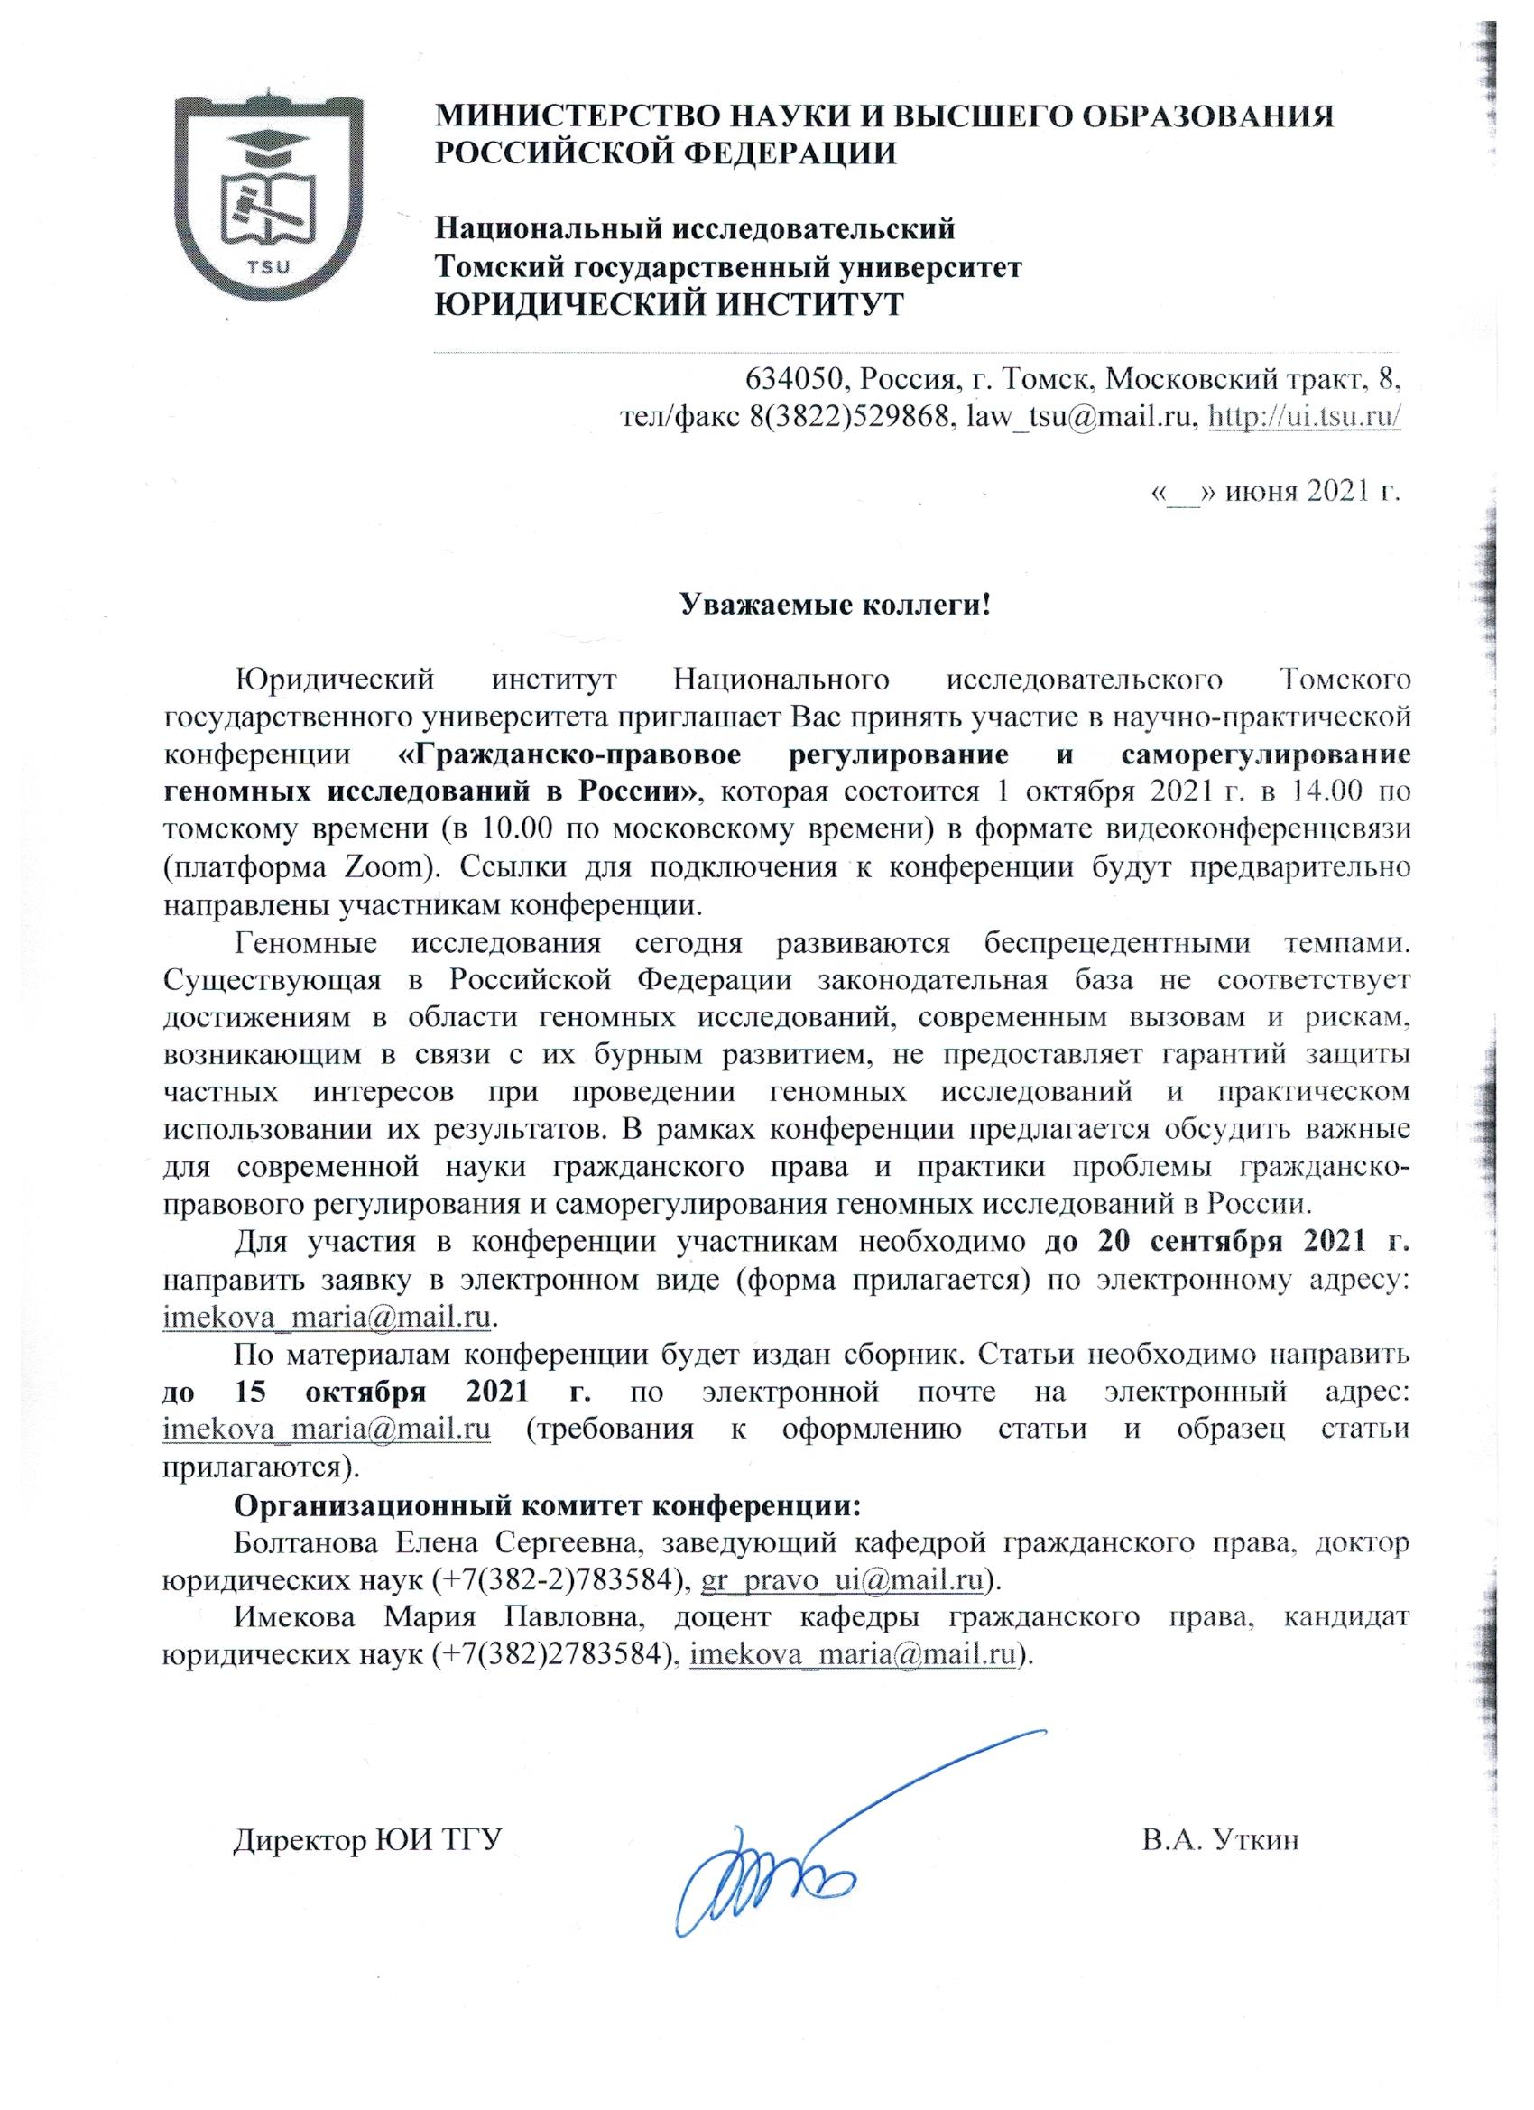

ЗАЯВКА НА УЧАСТИЕ В КОНФЕРЕНЦИИ

Фамилия Имя Отчество

Ученая степень, ученое звание

Должность

Организация и ее структурное подразделение

Форма участия:
- с докладом
- без доклада
Название доклада

Телефон
(мобильный, стационарный рабочий)

E-mail

ПРИМЕЧАНИЕ:
- Название файла с заявкой: «Фамилия автора – Заявка.doc» (например, «Иванов – Заявка.doc»).
- Заявки отправляются по электронной почте на электронный адрес: imekova_maria@mail.ru.

ТРЕБОВАНИЯ К ОФОРМЛЕНИЮ СТАТЬИ

1. Ф.И.О. автора статьи полностью (шрифт Times New Roman, начертание полужирное, кегль 12, выравнивание по правому краю); на следующей строке ученое звание, ученая степень, название вуза (без указания организационно-правовой формы: ФГАОУ ВО и т.п.), ученая степень или должность, место работы, город (шрифт Times New Roman, курсив, размер шрифта 12, выравнивание по правому краю); на следующей строке E-mail для контактов (шрифт Times New Roman, курсив, размер шрифта 12, выравнивание по правому краю). Если авторов статьи несколько, то информация повторяется для каждого автора.
2. Оформление заголовка на русском языке: НАЗВАНИЕ СТАТЬИ (шрифт Times New Roman, прописные буквы, начертание полужирное, размер шрифта 14, выравнивание по центру).
3. Аннотация на русском языке (шрифт Times New Roman, начертание обычное, размер шрифта 12, выравнивание по ширине). Аннотация должна включать характеристику основной темы, проблемы научной статьи, цели работы и ее результаты. Объем аннотации не должен превышать 500 печатных знаков.
4. Ключевые слова отделяются друг от друга точкой запятой (шрифт Times New Roman, начертание обычное, размер шрифта 12, выравнивание по ширине).
5. Через 1 строку – текст статьи. Статья должна быть выполнена в формате Microsoft Word, шрифт Times New Roman, размер шрифта 14, поля 2,0 см со всех сторон, абзацный отступ – 1,25 см (не допускается абзацный отступ с помощью клавишей «пробел» и «табуляция»), интервал 1,5, выравнивание текста по ширине. Уплотнение интервалов запрещено. Объем статьи не должен превышать 5 страниц.
6. Через 1 строку – надпись «Список литературы». После нее приводится список литературы в алфавитном порядке, со сквозной нумерацией, оформленный в соответствии с ГОСТ Р 7.0.5-2008. Ссылки в тексте на соответствующий источник из списка литературы оформляются в квадратных скобках, например: [1, С. 277].
7. Файл со статьей должен быть поименован по фамилии автора: «Фамилия автора – Статья.doc» (например, «Иванов – Статья.doc»). Статьи отправляются по электронной почте на электронный адрес: imekova_maria@mail.ru.

ПРИМЕР ОФОРМЛЕНИЯ СТАТЬИ
УДК 111.11
Иванов Иван Иванович
кандидат юридических наук, доцент кафедры гражданского права Томского
государственного университета, г. Томск
E-mail: tomsk@mail. ru

ГРАЖДАНСКО-ПРАВОВОЕ РЕГУЛИРОВАНИЕ ГЕНОМНЫХ ИССЛЕДОВАНИЙ В РОССИИ
Аннотация: Статья посвящена обзору норм отечественного гражданского законодательства, регулирующих...
Ключевые слова: нормы российского гражданского законодательства; геномные исследования.
Текст статьи Текст статьи Текст статьи Текст статьи Текст статьи Текст статьи Текст статьи Текст статьи Текст статьи Текст статьи Текст статьи Текст статьи Текст статьи Текст статьи Текст статьи Текст статьи Текст статьи Текст статьи Текст статьи Текст статьи Текст статьи Текст статьи
Список литературы
1. Болтанова Е.С., Имекова М.П. Генетическая информация в системе объектов гражданских прав // Lex Russica (Русский закон). – 2019. – № 6. – С. 110-122.
2. Имекова М.П. Правовые основы «научно-исследовательских» баз данных генетической информации (биобанков) в странах ЕС» // Генетические технологии и право в период становления биоэкономики: монография / отв. ред. А.А. Мохов, О.В. Сушкова. — М.: Проспект, 2020. – С. 486-497.
3. Имекова М.П. Биобанк как объект прав // Журнал российского права. – 2020. – № 12. – С. 54-65.

